**Επαναληπτικές Ασκήσεις στα Κλάσματα (1)**



1. **Γράφω τους όρους του κλάσματος**

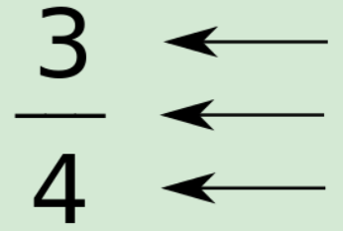

1. **Συμπληρώνω το σύμβολο της ανισότητας (<, >, =):**

      1     

1. **Συμπληρώνω τις ισότητες:**

 

1. **Τοποθετώ τους αριθμούς από τον μικρότερο στον μεγαλύτερο:**

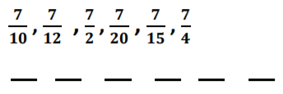



1. **Φτιάχνω ισοδύναμα κλάσματα με :**

Μεγαλύτερους όρους:  =  = 

Μικρότερους όρους:  =  = 

1. **Εξετάζω αν τα παρακάτω ζευγάρια κλασμάτων είναι ισοδύναμα και τα κυκλώνω**

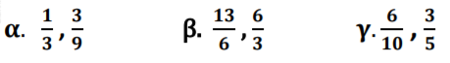

1. **Μετατρέπω τα κλάσματα σε μεικτούς αριθμούς:**

= = = = =

1. **Μετατρέπω τους μεικτούς αριθμούς σε κλάσματα:**

5= 8= 7= 9= 6=

1. **Απλοποιώ τα παρακάτω κλάσματα:**

= = = = =

